19.04.2022

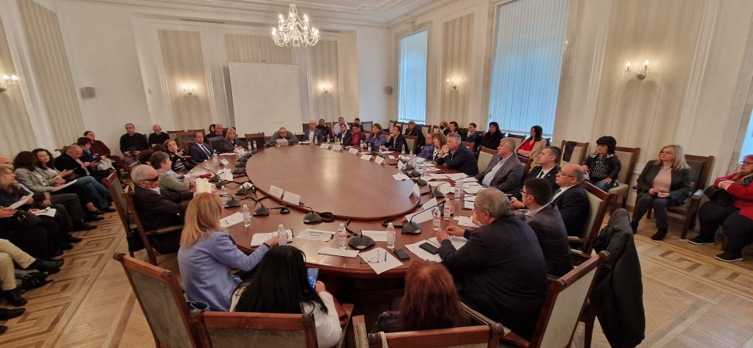

Национална кръгла маса
„Тенденции, проблеми и новости при медицинските изделия и помощните средства“ събра в Народното събрание всички институции

Национално представителни организации на и за хората с увреждания и всички държавни институции се събраха на 19.04.2022 г. на Национална кръгла маса на тема „Тенденции, проблеми и новости при медицинските изделия и помощните средства“ в Народното събрание.
Присъстваха и г-н Никола Минчев, председател на 47-мо Народно събрание, проф. д-р Диана Ковачева – омбудсман на Република България, доц. д-р Любомир Бакаливанов – зам.министър на здравеопазването, Владимир Афенлиев и Даниела Попова, Национална здравна осигурителна каса, г-н Лазар Лазаров, зам. министър на труда и социалната политика, депутати и представители на АРДЕ, АРДУС, БАРИС, СИБ, ССБ, СГБ, НАСГБ, ЦПИ и др.
Участваха още г-н Искрен Арабаджиев, председател на комисията по труда, социалната и демографската политика, Деница Сачева, зам. председател на комисията, Елисавета Белобрадова, зам. председател на на комисията, Мая Димитрова, зам. председател на комисията, Георги Георгиев, член на комисията, доц. д-р Антон Тонев, председател на комисията по здравеопазването, проф. д-р Асен Балтов, член на комисията.
Нуждаещите се да не бъдат лишени от качествени инвалидни колички, слухови апарати и други изделия, приспособления, съоръжения и помощни средства – това е най-голямата тревога на хората с увреждания, която беше изразена по време на кръглата маса.
„На този форум ще потърсим начин да осигурим по-достъпна и по-подкрепяща политика към хората с увреждания, както и да намерим най-прекия път нашите сънародници да получат каквото им е необходимо“, каза г-н Никола Минчев, председател на 47-мо Народно събрание.
Проф. д-р Диана Ковачева, омбудсман на Република България, каза: „Цялата администрация на омбудсмана се ангажира с темата. Проблемът с подготовката на процедурата по прехвърляне на предоставяне на медицински изделия и помощни средства към НЗОК трябва да бъде решен, както и трябва новата процедура да е публично известна, подкрепена с информационна кампания. Нужни са механизми на контрол за качеството на предоставените средства. Очевиден проблем е и актуализирането на списъците към по-нови и качествени изделия.“
От 1 юли предписването и одобряването на медицински изделия ще става по електронен път. Това обяви заместник-министърът на здравеопазването Любомир Бакаливанов."С това се цели да се облекчи цялата процедура по предписване и получаване на изделия от правоимащите лица, които след определяне с медицински документ от ЛКК, ТЕЛК и НЕЛК на вида и степента на увреждания трябва да подадат заявление за отпускането на целевата помощ за покупка на съответното изделие", обясни той.
Доц. д-р Антон Тонев, председател на Комисията по здравеопазване уточни: „Заедно ще започнем един нескончаем процес, в който да подобряваме състоянието на този сектор. Мога да ви уверя, че няма да си позволим отново да стигнем до дълъг период, в който нищо да не се случва. Ние можем да бъдем гарант за максимално справедливо изхарчването на средствата. Осъвременяването на списъка е задължително и вие ще бъдете търсени и канени като експерти за участие в процеса. Вярвам, че индивидуализацията на медицинските изделията е най-доброто решение“.
„Проблемите на системно ниво, се отразяват и при медицинските изделия и помощните средства за хората с увреждания. Целият модел на финансиране трябва да се промени на база индивидуална оценка и от какво помощно средство и медицински изделия има нужда конкретния човек. Нужно е да прецизираме и променим подкрепата и финансирането, така че да насочим средства там, където има реална полза и необходимост“, каза председателят на Комисията по труда и социалната и демографската политика г-н Арабаджиев.
Експертите от всички националнопредставителни организации и институции набелязаха основните проблеми, свързани с медицинските изделия и помощните средства в България, като наблегнаха на нуждата да се промени цялостно отношението, като се смени представата им като търговски продукт.
„Медицинските изделия и помощните средства би следвало да бъдат част от медицинска услуга и рехабилитация, както е по цял свят. Нека не ги профанизираме до търговия на изделия на най-ниска цена“, отбеляза доц. Владислав Борисов Иванов, БАРИС.
Допълнителен проблем е, че списъците не са калкулирани и индексирани от 10 години. Експертите поискаха максимално бързо да има актуализация на средствата и вида на медицински изделия, както и промяна на лимитите, защото те отдавна не отговарят на съвременни изисквания и цени. Беше изведена и нуждата да се създаде аналитично звено или орган, който да носи реална отговорност, защото е доказано, че междуведомствените комисии не работят.
Преминаването на тази дейност от МТСП към НЗОК ще доведе до проблеми, смятат експертите от страна на хората с увреждания в България. В Касата няма налични технически специалисти и съответно при договарянето на стойностите, има много неточности, смята Бончо Пеев, който има над 30-годишен опит в обслужването на хора с увреден слух и слухопротезирането.
„Твърдим, че хората с увреждания са като всички останали и за това помагат медицинските изделия и помощните средства. Така хората с увреждания могат да бъдат полезни на себе си, семействата си и обществото. Надяваме се да ни припознаете като свои партньори“, заключи Веска Събева, зам. председател на Национален съвет за хората с увреждания, председател на Асоциация на родители на деца с епилепсия, която модерираше кръглата маса.

